**实验报告**

课程名称： 电路与模拟电子技术实验 指导老师： 孙晖 实验类型： 探索型

实验名称： 实验6 调谐电路功效的研究 成绩： 教师签名：

**一、实验目的**

1、掌握谐振频率及品质因数的测量方法。

2、掌握频率特性曲线的测量与作图技巧。

3、了解谐振电路的选频特性、通频带及其应用。

4、研究电感线圈以及信号源的非理想状态对谐振特性测量的影响和修正方法。

**二、实验内容、实验电路和实验原理**

1、无源一端口网络等效。

2、串联谐振。

3、串联谐振的判别和谐振频率的确定。

4、通用谐振曲线，如图2。

5、电路的滤波特性和选频特性。

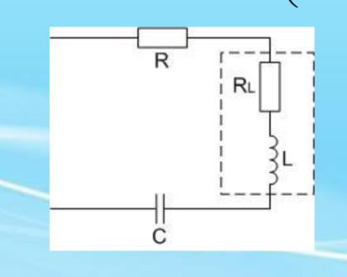 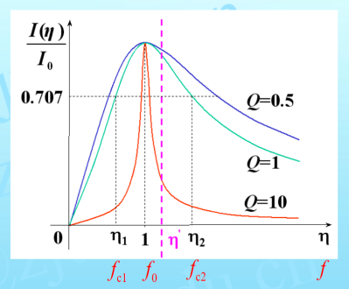

图1无源一端口网络等效 图2通用谐振曲线（归一化）

任意无源一端口网络，其等效参数都可以用一个等效复数阻抗（入端阻抗）来表示，当端口电压和端口电流为关联参考方向时，其复数阻抗可以写为Z=U/I=R0+jX0。如图1所示由电阻、电感、电容串联组成的无源一端口网络，其复数阻抗为Z=（R+RL）+j（wL-1/wC）。

RLC串联电路发生谐振时，电路具有的特点（保持输入幅度不变）：（1）电路的阻抗最小。（2）电路的电流达到最大值。（3）电压、电流同相位。（4）等效电感与等效电容上的电压有效值相等，相位相反，电抗压降等于零。（5）电路有功功率达到最大值。

确定串联谐振和谐振频率可以：（1）理论计算求得谐振频率的大致位置。（2）根据谐振电路的特点实验求得谐振点的实际位置。a、电路的阻抗最小。b、电路的电流达到最大值。c、电压、电流同相位。d、等效电感与等效电容上的电压有效值相等，相位相反，电抗压降等于零。e、电路有功功率达到最大值。则有下列关系式：





。

通用谐振曲线推导：



。

**三、主要仪器设备与实验元器件**

1、函数信号发生器。

2、数字双踪示波器。

3、电阻、电感元件若干。

**四、实验步骤与操作方法**

1、估算理想情况下的谐振频率、谐振电流、品质因数。

L=40mH，C=0.1μF，R=100Ω，使用实验原理中的关系式，计算理想下的谐振频率f0、谐振电流I0、品质因数Q，将实验数据记录在表1。

1. 估计信号源输出幅值US、UL、UC的取值范围。

根据所选择的f范围，估计Us和UL和UC范围。

1. 利用双踪示波器测得RLC串联电路的谐振频率。

使用示波器通道1测量U两端的电压，同时使用通道2测量UR两端电压，并将二者显示在一个屏上，按下“Acquire”按钮，打开“XY模式”，调节信号源u(t)的f直到显示出来的图象为一条最细的直线，记录下该值在表1。

1. 保持U不变，改变u(t)的频率f，测量US、UR、UL、UC、ULC。

取 L=40mH，C=0.1μF，R=100Ω，按照图1连接好实验电路图，在两端连接上信号源，从记录下的f0往两端调节改变，并且注意调整u(t)，始终维持U不变，测量US、UR、UL、UC、ULC，将数据记录在表2，实验完成后改变R=330Ω，重复上述操作，并将实验数据记录在表3。

1. **实验数据记录和处理**

实验1、实验3：

保持U=3.24V不变，同时使用万用表测量RL=72.9Ω

表1

|  |  |  |  |  |  |
| --- | --- | --- | --- | --- | --- |
|  | **谐振频率f0/Hz** | **谐振电流I0/mA** | **品质因数Q** |  | **谐振频率f0’/Hz** |
| **实验1** | 2516.46 | 18.74 | 3.66 | **实验3** | 2485.4 |

实验2：

估计Us和UL和UC范围：由**Us**=**U**+**I**RS，当w趋向0和∞时，复数阻抗最大，此时I趋向0，则Us=U=3.24V，当发生谐振时I取最大，考虑到RS=50Ω，因此Us=4.177V，故3.24V < Us < 4.177V。

推导UC、UL范围：



经过计算得0V < UC < 11.96V，同理我们可以分析得出0V < UL < 11.96V。

实验4、实验5：

表2

|  |  |  |  |  |  |  |
| --- | --- | --- | --- | --- | --- | --- |
|  | **f/Hz** | **US/V** | **UR/V** | **UL/V** | **UC/V** | **ULC/V** |
| **R=100Ω**  **U=3.24V** | 285.4 | 3.24 | 0.140 | 0.0792 | 3.28 | 3.24 |
| 1285.4 | 3.28 | 0.340 | 1.19 | 4.36 | 3.20 |
| 1785.4 | 3.36 | 0.660 | 3.22 | 6.16 | 3.04 |
| 2140.7 | 3.66 | 1.19 | 6.82 | 9.20 | 2.62 |
| 2285.4 | 3.92 | 1.45 | 9.20 | 10.64 | 2.10 |
| 2385.4 | 4.06 | 1.62 | 10.56 | 11.12 | 1.74 |
| 2485.4 | 4.08 | 1.68 | 11.20 | 11.04 | 1.60 |
| 2585.4 | 4.06 | 1.60 | 11.12 | 10.08 | 1.80 |
| 2685.4 | 3.96 | 1.45 | 10.64 | 9.04 | 2.14 |
| 2880.7 | 3.68 | 1.19 | 9.20 | 6.80 | 2.58 |
| 3185.4 | 3.46 | 0.856 | 7.16 | 4.44 | 2.90 |
| 3685.4 | 3.34 | 0.578 | 5.64 | 2.60 | 3.08 |
| 4685.4 | 3.28 | 0.360 | 4.46 | 1.27 | 3.16 |

表3

|  |  |  |  |  |  |  |
| --- | --- | --- | --- | --- | --- | --- |
|  | **f/Hz** | **US/V** | **UR/V** | **UL/V** | **UC/V** | **ULC/V** |
| **R=330Ω**  **U=3.24V** | 1285.4 | 3.30 | 1.04 | 1.11 | 4.12 | 2.98 |
| 1785.4 | 3.40 | 1.74 | 2.56 | 4.92 | 2.44 |
| 1800.0 | 3.42 | 1.80 | 2.62 | 4.98 | 2.38 |
| 2285.4 | 3.60 | 2.46 | 4.64 | 5.40 | 1.09 |
| 2385.4 | 3.60 | 2.54 | 4.92 | 5.26 | 0.808 |
| 2485.4 | 3.60 | 2.54 | 5.16 | 5.16 | 0.704 |
| 2585.4 | 3.60 | 2.54 | 5.32 | 4.84 | 0.824 |
| 2685.4 | 3.56 | 2.48 | 5.38 | 4.60 | 1.05 |
| 3185.4 | 3.48 | 2.02 | 5.16 | 3.16 | 2.10 |
| 3420.0 | 3.40 | 1.80 | 4.84 | 2.58 | 2.34 |
| 3685.4 | 3.38 | 1.58 | 4.70 | 2.18 | 2.56 |

1. **实验结果分析**

1、实验内容1与实验内容3数据如表1。

2、实验内容4和实验内容5数据分别如表格2、表格3。

图3 R=100Ω时UR、UL、UC三者的幅频特性曲线

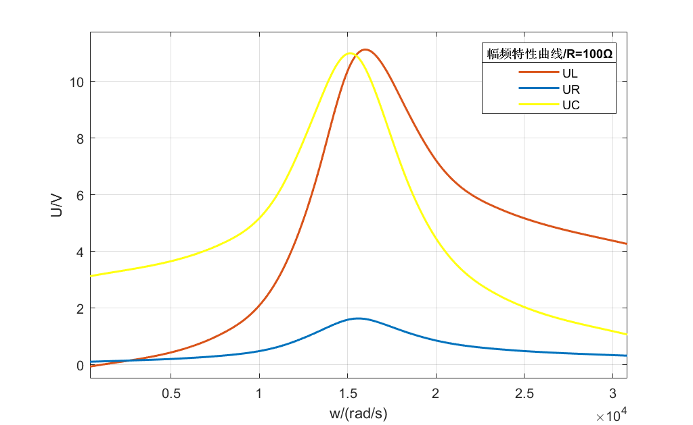

Q=2485.4Hz×2π×40mH/（100Ω+72.9Ω）=3.61、fc1=2140.7Hz、fc2=2880.7Hz、Δf=fc2-fc1=740.0Hz

图4 R=330Ω时UR、UL、UC三者的幅频特性曲线

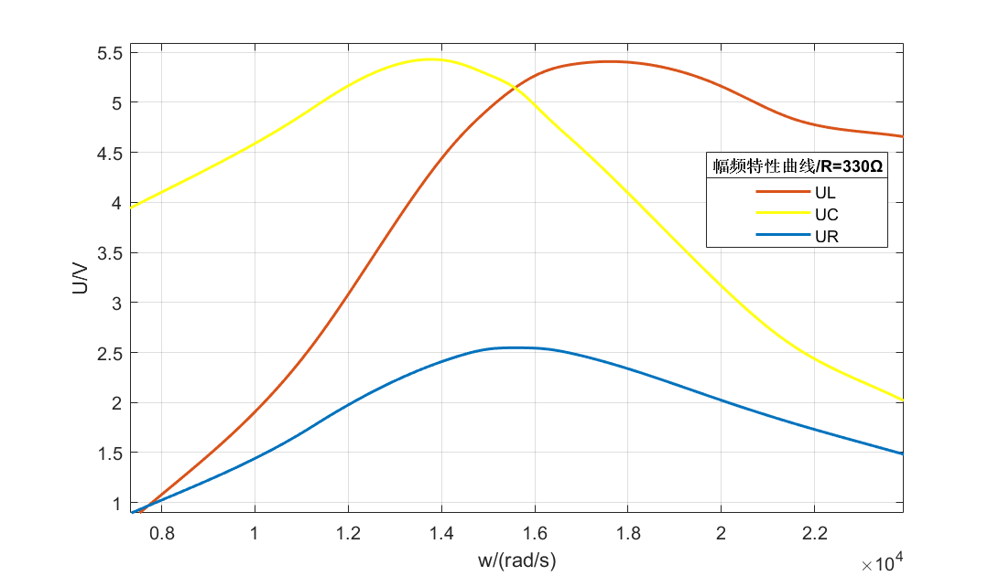

Q=2485.4Hz×2π×40mH/（330Ω+72.9Ω）=1.55、fc1=1800.0Hz、fc2=3420.0Hz、Δf=fc2-fc1=620.0Hz

3、

图5 Q=1.55、Q=3.61归一化通用谐振曲线

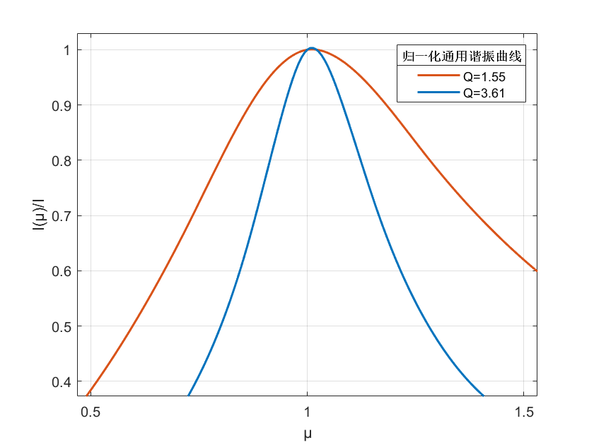

4、理论上当电路达到谐振状态时存在一下几大特征：（1）电路的阻抗最小。（2）电路的电流达到最大值。（3）电压、电流同相位。（4）等效电感与等效电容上的电压有效值相等，相位相反，电抗压降等于零。（5）电路有功功率达到最大值。其中比较容易实现的就是这三点：（2）电路的电流达到最大值。（3）电压、电流同相位。（4）等效电感与等效电容上的电压有效值相等，相位相反，电抗压降等于零。方法一：电流表测电路电流，左右调节信号源f，如果电路的电流都降低则达到谐振，否则未发生谐振。方法二：使用示波器通道1测量端口电压，通道2测量电阻电压，观察两个波形是否出现相位差，如果没有则发生谐振，如果存在则未发生谐振。方法三：使用示波器通道1测量电容两端电压，通道2测量电感两端电压，比较波形和有效值。但是考虑到电感元件存在阻值，这个方法的准确性比较低。

5、

6、滤波是指对信号进行处理，滤去那些不需要的频率信号波形、保留下需要的信号波形。在实现层面不是真正意义上的消除，而是通过一些元器件将某些特定频率的信号波形进行抑制，将需要的频率信号波形进行保留或者适当放大，当它们的差值达到精度要求时，就可以看作不需要的频率信号波形被滤去了。而选频呢，就是保留那些需要频率的信号，筛去不需要的频率信号，可以通过谐振电路来实现，设置相应的L、C值，那么对应的谐振f就是一定的，使得需要的频率信号被通过，而不需要的频率信号被阻挡、衰减，达到精度要求可视为筛去。通频带表示的物理意义则是可以通过电路的频率的最大范围，它衡量的是一个谐振电路允许通过频率的最大值到最小值的一个差值，在这个范围内的频率都可以视作允许通过电路，而小于最小值、大于最大值的频率信号也不是真正不存在了，而是被削减的过多，可以看作有很大损失。通频带常被看作放大电路对不同频率信号的放大能力。

7、我们比较UC在不同电路参数的位置时，我们会发现它们对应的w都小于w0，证明思路如下：



**七、讨论、心得**

本次实验总体难度偏大，首先在于数据量大，而且需要一直维持一定条件，并且在取得数据时，由于示波器与信号源的黑色端接在一起，所以需要不断的更改电路才能测准，这给实验过程带来了巨大的麻烦，但是在自己课后花部分时间来到实验室补数据的情况下，这些情况都有诸多的改善，总体而言，实验过程还是较为顺利的，实验结果也十分完美，符合预期，希望下次实验能再接再厉，在不影响实验质量的前提下缩短实验花费的时间，达到高效率。